ELISA实验送样单
实验基本信息
实验项目 | ELISA实验
ELISA实验：ELISA实验是采用抗原与抗体的特异反应将待测物与酶连接，然后通过酶与底物产生颜色反应，用于定量测定。测定的对象可以是抗体也可以是抗原。
在这种测定方法中有3种必要的试剂：1.固相的抗原或抗体（免疫吸附剂）2.酶标记的抗原或抗体（标记物）3.酶作用的底物（显色剂）
测量时，抗原（抗体）先结合在固相载体上，但仍保留其免疫活性，然后加一种抗体（抗原）与酶结合成的偶联物（标记物），此偶联物仍保留其原免疫活性与酶活性，当偶联物与固相载体上的抗原（抗体）反应结合后，再加上酶的相应底物，即起催化水解或氧化还原反应而呈颜色。
其所生成的颜色深浅与欲测的抗原（抗体）含量成正比。用分光光度计（酶标仪）加以测定。其方法简单，方便迅速，特异性强。

测试信息：涉及仪器型号为BIO-RAD iMark酶标仪；收费情况（）；提供原始数据及处理后数；不可回收样品。
测试周期：收到样品1~2周左右时间出数据。
（以试剂盒为例）
1、加样：分别设空白孔(空白对照孔不加样品及酶标试剂，其余各步操作相同)、标准孔、待测样品孔。在酶标包被板上标准品准确加样50μl，待测样品孔中先加样品稀释液40μl，然后再加待测样品10μl（样品最终稀释度为5倍）。加样将样品加于酶标板孔底部，尽量不触及孔壁，轻轻晃动混匀。
2、温育：用封板膜封板后置 37℃温育30分钟。
3、配液：将30倍浓缩洗涤液用蒸馏水30倍稀释后备。
4、洗涤：小心揭掉封板膜，弃去液体，甩干，每孔加满洗涤液，静置30秒后弃去，如此重复5次，拍干。
5、加酶：每孔加入酶标试剂50μl，空白孔除外。
6、显色：每孔先加入显色剂A50μl，再加入显色剂B50μl，轻轻震荡混匀，37℃避光显色10 分钟。
7、终止：每孔加终止液50μl，终止反应(此时蓝色立转黄色)。
8、测定：以空白孔调零，450nm波长依序测量各孔的吸光度(OD值)。测定应在加终止液后15分钟以内进行。
需要您提供：
1.所检测蛋白测试的试剂盒（也可以由公司代购）
2.所检测的样品；
实验具体信息
（以下信息为提示信息，为了保证您的需求及时确认，请一定修改为自己的需求，不知如何填写，请自行删除即可）
样品数量
描述你的样品信息 | 如血清/细胞等
描述您的测试目的 | 如血清/细胞中的某种因子含量  如检测血清/细胞中某种蛋白的活性  检测某种因子的活性/表达量  请自定义你的测试目的（请仅保留你自己的测试目的，在目的不明确时，请提供参考文献或者电话沟通，忌随意填写）
可否提供试剂盒 | 是□/否□（如果否，请告知试剂盒的名称或者货号方便委托我们采购）
之前是否做过哪些预试验 | 是□/否□（比如是：我已参考ELISA试剂盒说明书，按要求稀释样品。）  比如样品检测浓度，是否需要检测前预处理等。
具体处理要求 | 可以指出样品检测前是否需要预处理，处理数据时是否需要计算出相应浓度，并作出折线图或柱状图等。
这是我之前做出的数据,如下：
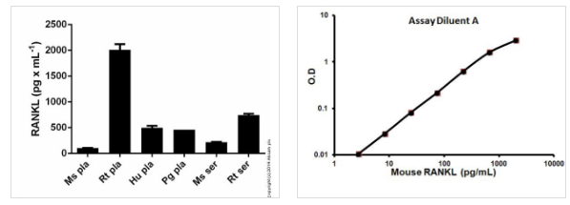

参考文献的图片如下，我希望能得到如下的数据（截图请保留图注）：

样品和测试单一起寄过来，样品邮寄前如需低温，请用干冰（细胞类，蛋白类，或者其他需要-20℃运输的样品）或者冰袋（DNA，试剂盒或者其他需要4℃保存的样品）

